**Die Superstrolche im September 2015**

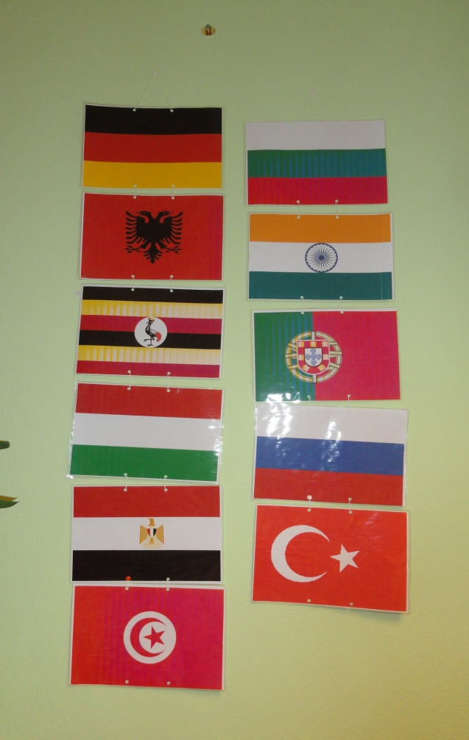Ein neues Jahr hat begonnen und nachdem uns Nina, Alina, Eyleen, Burak, Simon, Julius und Noel verlassen haben, dürfen wir sieben neue Kinder begrüßen.

Mit **Astrid, Malik, Feysa, Ilias, Karim, Gloria und Gurdev** sind wir nun international und haben schon viel über die Länder erfahren, aus denen unsere Kinder kommen.

Viele neue Dinge lernen unsere „Kinder“ nun, nicht nur in der Schule……..neue Regeln, neue Kinder, neue Erzieherinnen, neue Spiele und vieles mehr. Alles ist spannend und neu.

Auch eine neue Kollegin, Brigitte Stepfer, arbeitet seit September in unserer Gruppe, ebenfalls ein herzliches Willkommen.

***Wir hoffen, dass sich alle gut eingewöhnen und freuen uns auf ein spannendes Jahr. ☺***